- Понятие степени вершины в ориентированном и неориентированном графе. Теоремы о степенях вершин в неориентированном и ориентированном графе.

- Граф – G = (V, E) состоит из множества вершин V и множества ребер E, где каждое ребро соединяет одну или две вершины. Ребра не имеют направления.

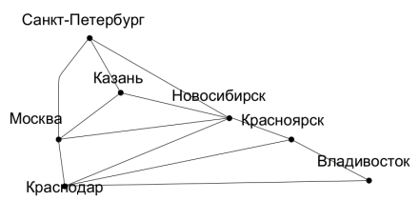
- Ориентированный граф (или орграф) - граф G = (V, E) состоит из множества вершин V и непустого множества направленных ребер (дуг) E. Каждая дуга (u, v) начинается в вершине u и заканчивается в вершине v.

- Неориентированный граф – граф G = (V, E) состоит из множества вершин V и множества неориентированных ребер E, где каждое ребро {u,v} соединяет вершины u и v без указания направления.

- Степень вершины в графе— количество ребер, инцидентных данной вершине v. Петля считается дважды.
*То есть это ребра, которые выходят из данной вершины. Вершина графа называется чётной, если её степень чётна, и нечётной, если её степень нечётна.

- Степень вершины в ориентированном графе –

- Степень вершины v в неориентированном графе называют количество инцидентных ей ребер. Петля увеличивает степень вершины на 2 (При этом петля в вершине вносит двойной вклад в степень этой вершины). Степень вершины v обозначается как deg(v)

- Теорема о степенях вершин в неориентированном и ориентированном графе –

